Перечень транспортных средств, признанных брошенными, разукомплектованными, бесхозяйными
дата осмотра | адрес | марка/модель/гос. номер/цвет | срок добровольного/принудительного перемещения | фотоматериалы
19.12.2018 | ул. Одесская, 42 | ГАЗ  О552МО 36  белый | 02.01.2019/ в соответствии с п. 4.1, 4.2 постановления № 36 от 29.01.2018 | 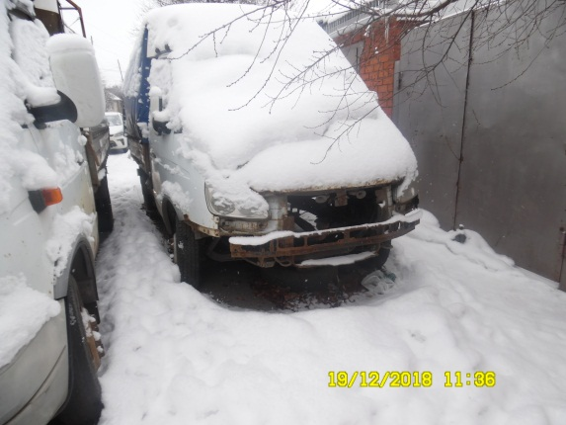 | 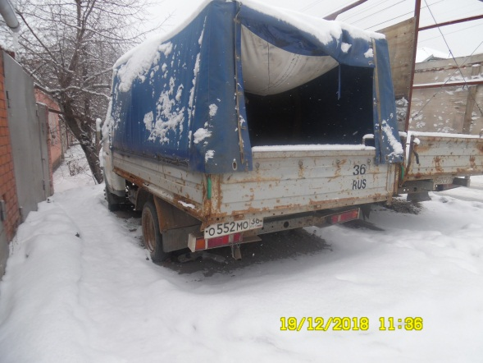
19.12.2018 | ул. Одесская, 42 | ГАЗ  М540СХ 36  белый | 02.01.2019/ в соответствии с п. 4.1, 4.2 постановления № 36 от 29.01.2018 | 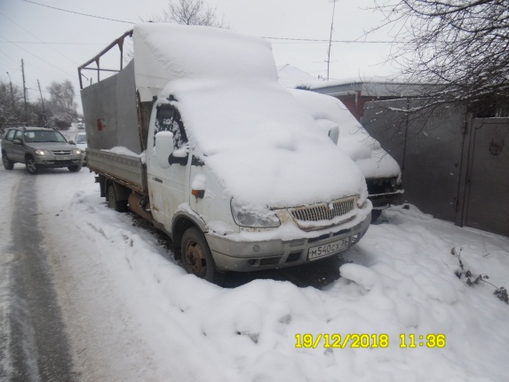 | 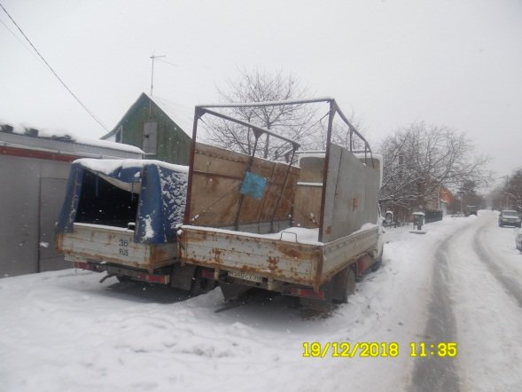
19.12.2018 | ул. Моисеева, 15а | ВАЗ 2108  К975ЕН 68  фиолетовый | 02.01.2019/ в соответствии с п. 4.1, 4.2 постановления № 36 от 29.01.2018 | 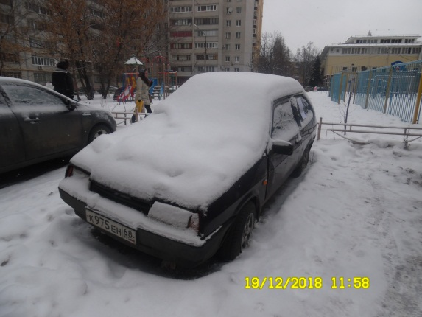 | 